YAKINDOĞU ÜNİVERSİTESİ DİŞHEKİMLİĞİ FAKÜLTESİ
PERİODONTOLOJİ ANABİLİM DALI
Prof.Dr.Atilla BERBEROĞLU
ALVEOLER KEMİK
Kemik, vücudu oluşturan dokular arasında en sert olanıdır. Organizmada gerçek anlamda destek görevi yapan dokudur. Ayrıca organizmanın kalsiyum deposudur. Kalsiyum bakımından doymuş olduğundan serttir. Bu doku yapısında çeşitli tipte hücreler (osteosit, osteoblast, osteoklast) ve hücrelerarası madde (matriks) bulunmaktadır. Kemiğin enine kesiti incelendiğinde dış ve iç yüzeyleri bir zarla örtülüdür; bunlardan dıştakine; periost, iç yüzeydekine; endosteum denir. Üçte biri organik maddelerden oluşmuş kemik vücudun mineden sonra en sert dokusudur. İnorganik maddenin büyük bir kısmı kalsiyum ve fosfattır. Ayrıca; hidroksi, karbonat, sitrat ve az miktarda sodyum, magnezyum ve florin gibi iyonlar da bulunur. Ultramikroskobik boyutta kemik yapısının yaklaşık üçte ikisinin hidroksiapatit kristalleri [Ca10(PO4)6(OH)2] şeklinde izlenen mineral tuzlarından ibaret olduğu görülür. Organik matriksin %90’ını tip 1 kollajen ve az miktarda osteokalsin, osteonektin, bone morphogenetic protein (BMP), fosfoproteinler ve proteoglikanlar gibi kollajen olmayan proteinler oluşturur. Osteopontin ve kemik siyaloproteinleri osteoklast ve osteoblastların adezyonlarında önemli rol oynarlar.
Hücreler ve Ekstraselüler Matriks. Kemik hücrelerini barındıran ekstraselüler matrikste kalsiyumun hidroksiapatit kristalleri şeklinde birikmesi dokuya sertlik ve sağlamlık özelliklerini kazandırır. Kemikte üç hücre tipi bulunur:
Osteoblastlar; kemiğin organik matriksini üretirler. Kemik yapısının oluşumu ve idamesinde görev alırlar. Bu mononükleer hücreler, kemik matriksinin üretiminden ve osteoklastların regülasyonundan sorumludurlar. Aktif olduklarında mikroskobilerinde iri bir golgi aparatı ve bol miktarda düz endoplazmik retikulum izlenir. Kendi matriksi tarafından çevrelenip farklılaşarak matriks sentezleme yeteneği kazanır ve kalsifiye lakünleri içerisinde osteositlere dönüşürler.
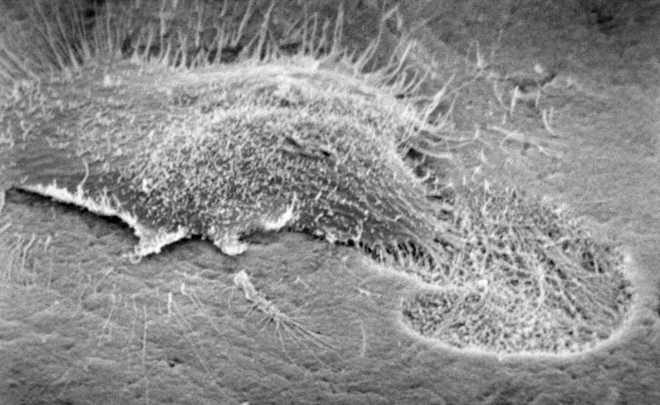
Osteositler; dokuyu oluşturan temel hücrelerdir. Kalsifiye matriks içerisindeki boşluğun (lakün) içerisine yerleşmiş durumda bulunurlar. Plazma membranları uyarıldığında kanalcıklardaki uzantılarıyla ile birbiri ile ve etrafındaki ortam ile ilişkiye geçerler. Bu nedenle mekanosensör olarak fonksiyon yaptığı düşünülmektedir. Böylece osteoklastların ne zaman ve nerede kemiği rezorbe etmesi ve osteoblastların ne zaman ve nerede kemik yapması gerektiğini belirleyebilirler.
Osteoklastlar; büyük ve çok çekirdekli olan bu hücreler kemik yıkımından sorumludurlar. Osteoblastlardan farklı olarak kemik iliğindeki kök hücrelerinden gelişirler (monositler). Osteoklast membranı kemik matriksine temas ettiğinde membran girintili çıkıntılı fırça gibi bir görünüm alır. Buradan mineralleri çözen asit ve kollajeni sindiren enzimler salınır.
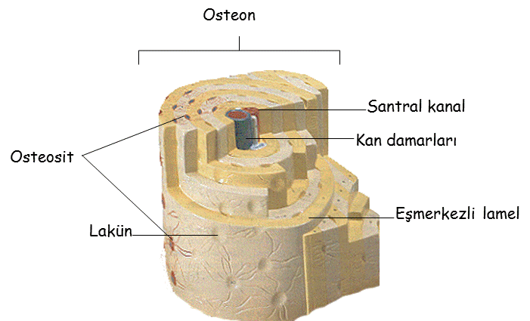
Lakünlerden ışınsal dağılım gösteren kanalikuliler çıkar. Bunlar kemik hücreleriyle matriks arasında anastomoz sistemini oluştururlar. Bu kanalcıklar yoluyla oksijen ve besinler hücreye ulaşır ve metabolik atıklar uzaklaştırılır. Periostta bol miktarda kan damarları bulunur. Endosteum ise iliğin damarlarına yakındır. Osteoblastlar organik matriks üreterek kemiğin büyümesini sağlarlar. Kortikal ve kribriform tabakalarda kemik kalın ve yoğun olduğundan beslenmesi için yüzeyel kanallar yetersiz kalır. Havers kanallar sistemi bu görevi üstlenir.
Remodelasyon. Alveoler kemikte yaşam boyu rezorpsiyon ve yeniden yapım faaliyetleri izlenir. Kemik dokusu oluşabilecek hasarın derecesi ve lokalizasyonuna göre yanıt verme, hasarı onarma ve eski dokuyu yeni kemikle değiştirme özelliklerine sahiptir. Sağlıklı kişilerde kemik yapım ve yıkımının dengelenmesi için osteoblastların ve osteoklastların farklılaşmasını düzenleyecek faktörler salınmaktadır. Osteositler hem osteoblastların hem de osteoklastların aktivitesini düzenlerler. Kemik, osteoklastlar tarafından sabit bir şekilde rezorbe edilir ve daha sonra remodelasyon ile osteoblastlar tarafından yenilenir. Rezorpsiyon, yapımdan daha hızlıdır. Kemiğin bir bölgesi 2-3 haftada rezobe edilirken, yeniden yapılması için üç ayın geçmesi gerekir. Rezorpsiyon bölgelerinin oranı kemik apozisyonu bölgelerine oranla daha az olduğundan tümü bir denge içerisinde devam ederek kemiği oluşturan yapıları sürekli yenilerler ama bu sırada kemiğin şeklinde bir değişiklik olmaz. Gelen kuvvetlere karşı gösterilen direnç, yara tamiri, vücuttaki kalsiyum fosfat homeostazı kemiğin şeklini belirlemektedir. Bu şeklin mimarları da kemik yapımını sağlayan osteoblastlar ile kemik yıkımını yapan osteoklastlardır. Kemik remodelasyonunun regülasyonu karmaşık bir süreçtir. Otokrin (hücrenin kendisinin salgılaması) ve parakrin (komşu hücrenin salgılaması) hormonlar, lokal faktörler, üretim veya farklılaşmış kemik hücrelerinin aktivitesi bu sürecin parçalarıdır. Vücuttaki kalsiyum iyonlarının %99 u kemiklerde bulunur, dolayısıyla kanda kalsiyum düzeyi azalınca paratiroid tarafından idare edilen mekanizmayla kemikten kalsiyum açığa çıkarak bu düzeyi regüle eder. Paratiroid hormon (PTH) osteoblastları interlakün 1 ve interlakün 6 salınımı için stimüle eder, bunlar da monositleri uyararak kemiğe doğru migrate olmalarını ve daha sonra bunların birleşerek çok hücreli osteoklastlara dönüşmelerini sağlar. Osteoklastlar kemiği rezorbe ederken hidroksiapatit kristallerindeki kalsiyumu serbestleştirip kana geri verilmesine yardımcı olurlar. Böylelikle kandaki kalsiyum düzeyi normale döner. Bu arada osteoklastlar hidrosiapatit kristalleri boyunca organik matriksi de rezorbe eder. Organik matriksdeki kollajenin yıkıma uğramasıyla kollajene kovalent bağlı çeşitli osteojenik subsratlar ortama salınır ve bu kez de osteoblastlara dönüşüm aktive edilerek kemik yapımı başlar. Osteoblastların içinde bulunduğu kalsifiye olmamış kemik matriksine osteoid denir. Yeni osteoid oluşurken eskisi kalsifiye olmaya başlar.
Rezorpsiyon sırasında kemik yüzeyinde morfolojik olarak erozyona uğramış geniş bir çukur (Howship lakünü) içinde çok hücreli osteoklast görülür. Osteoklastlar kemik iliğinden orijin alırlar ve topluluktaki tek çekirdekli hücrelerin eşzamanlı olmayan bir şekilde birleşmesiyle oluşurlar. Osteoklast dinlenme döneminde değil de aktif dönemde ise rezorbe eden kenarında hidrolitik enzimlerin salgıladığına inanılan fırça şeklinde oluşumlar ortaya çıkar. Bu enzimler kemiğin organik kısmını yıkıma uğratır. Osteoklastların ve fırçamsı kenarlarının modifiye ve aktive edilmeleri yüzeylerindeki reseptör sayesinde PTH (indirekt olarak) ve kalsitonin gibi hormonlar tarafından yapılır.
Kemik rezorpsiyonunda bir diğer mekanizma da kemik yüzeyinde asidik bir ortam yaratılarak buradaki mineral yapının eritilmesidir. Bu olay, osteoklastın hücre membranındaki proton pompası, kemik tümörleri, lokal basınçlar ve osteoklastın sekretuvar aktivitesiyle başlatılabilir. Rezorpsiyon sırasında gerçekleşen olaylar şu şekilde sıralanmıştır:
- Osteoklastların kemiğin mineralize yüzeyine ataçmanları
- Proton pompanın işleviyle asidik bir kapalı alanın oluşturulup kemiğin demineralize edilerek organik matriksin açığa çıkarılması
- Asit fosfataz ve katepsin gibi enzimlerin salınımıyla organik matriksin parçalanıp aminoasit bileşenlerine ayrılması
- Mineral iyonlarının ve amino asitlerin osteoklastın içine alınması.
Kemik remeodalasyonundaki hücresel ve moleküler olaylar birçok açıdan inanılmaz ölçüde inflamasyon ve tamirdekilere benzer.
Alveoler Proçes
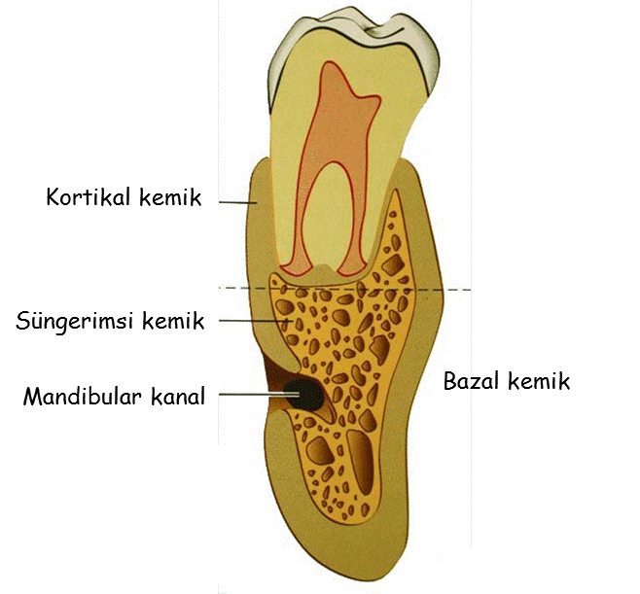
Maksilla ve mandibulanın dişlerin destekleyen ve soketlerini (alveol) oluşturan kısımlarıdır. Diş sürdüğünde periodontal ligament ile kemiğin birbirleriyle ataçman oluşturmasıyla başlar, diş çekiminden sonra belirli bir süreç içerisinde yok olur. Dişlerin yapısına ve erupsiyonuna göre şekillenmeleri dolayısıyla dişe bağlı kemik yapılarıdır da denilebilir. Morfolojisini dişlerin boyutları, şekilleri, yerleşimleri ve fonksiyonları belirler. Burada ilginç olan, dişlerin pozisyonlarının çene kemiklerinin büyüme ve gelişiminin belirlemesidir. Dişler yerlerini aldıktan sabit bir duruma geçtikten sonra bile oklüzal kuvvetler ve ortodontik hareketler gibi faktörler nedeniyle pozisyonlarını değiştirebilirler. Periodontal ligament ve alveoler kemik oluşan bu yeni duruma adaptasyon gösterir ve yeniden şekillenmek zorunda kalır.
Alveoler proçes şunlardan oluşur:
- Kortikal kemik. Harversyan kemik ve kompakt lameler den oluşan dış kabuk.
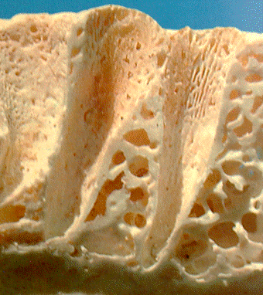
- Kalbursu kemik. Soket duvarının içi de ince kompakt kemikle döşelidir, radyograftaki görüntüsüne lamina dura denir. Histolojik olarak nörovasküler demetlerin alveol kemiğinin merkezine yani süngerimsi plağa ulaşabilmek için delik deşik ettikleri cribriform plate (kalbursu kemik) şeklinde görülür.
- Kemiğin direncini ağırlığını arttırabilmek için düzenlenmiş, iki kompakt tabaka arasında uzanan trabeküllerin bulunduğu süngerimsi kemik. İnterdental septum kompakt sınırla çevrelenmiş süngerimsi destek kemiğinden oluşur
Çene kemiklerinin apikalde bulunan dişlerle teması kalmayan bölümüne bazal kemik denir. Alveoler proçes anatomik olarak kısımlara ayrılırsa da hepsi birden bir ünit olarak dişi destekleme fonksiyonu görür.
Soket Duvarı. Soket duvarı yoğun, lameller, bir kısmı havers sisteminde düzenlenmiş kemik ile demet kemiğinden oluşur. Demet kemiği periodontal ligamente komşu içerisinde çok büyük miktarlarda Sharpey fibrilleri bulunan kemiğe verilen isimdir. Burada kemik yüzeyine paralel tabakalar halinde lameller ve bu tabakaların oluşum sürelerini gösteren çizgiler gözlenir. İskelet sisteminin kas ve ligament yapışan bölgelerinde de bu oluşuma rastlanır. Alveoler proçesin süngerimsi kemiği oluşturan kesiminde trabeküller ve bunları düzensiz bir şekilde çevreleyen, ince bir tabaka düzleşmiş endosteal hücrelerle döşeli ilik boşlukları bulunur. Süngerimsi kemiğin trabeküler paternini oklüzal kuvvetler belirler.
Kemik İliği. Embriyolarda ve yeni doğanlarda kemiklerdeki boşluklar kırmızı hemapoetik ilik ile doludur, fizyolojik değişiklikler sonucunda zamanla yerini yağlı, inaktif sarı iliğe bırakır. Yetişkinlerde çene kemiklerindeki de bu tür iliktir, kırmızı ilik sadece kaburga, sternum, vertabra, kafatası ve humerusda bulunur. Çenelerde kemik trabeküllerinin rezorbe olduğu yerlerde ender olarak kımızı ilik odaklarına rastlanabilir. Bunların görülebileceği yerler; maksiller tuber, premolar ve molar bölgeleri, simfiz ve ramus açısıdır, radyografta radyolusent görüntü verirler. Rejeneratif periodontal tedavide otojen greft sağlayıcı bölgeler olarak büyük önem taşırlar.
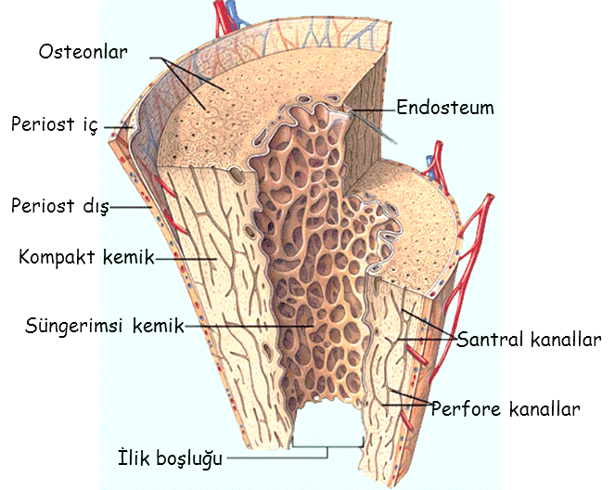
Periost ve Endosteum. Osteojenik bağ dokusundan farklılaşan tabakalar tüm kemik yüzeylerini örter. Kemiğin dış yüzeyini örten tabakaya periosteum (kısaca periost), iç yüzeyini örten tabakaya da endosteum denir. Periost iki tabakadan oluşur; iç tabakada (osteojenik tabaka) osteobalstlara farklılaşabilme kapasitesine sahip projenitör hücreler ve osteoblastlar bulunur. Dış tabakada (fibroz tabaka) ise, bol miktarda kan damarları, sinirler, kollajen fibriller ve fibroblastlar vardır. Buradaki fibril demetleri kemiğe doğru uzanıp içine girerek periostu kemiğe bağlarlar. Endosteum osteoblastların oluturduğu, bazen az miktarda bağ dokusuna da rastlanabilen tek tabakadan oluşur. Periosttaki osteoblastik ve osteoklastik dengeyi sağlamaya yönelik hücresel olaylar kemiğin şeklini ve boyutlarını yaşam boyunca belirler.
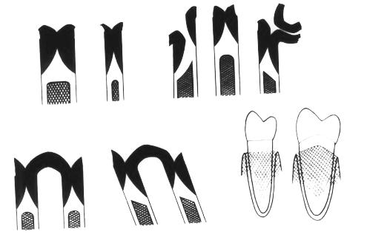
İnterdental Septum. Soket duvarlarındaki kalbursu kemik, birbirine komşu iki dişin arasındaki fasiyal ve lingual kortikal kemik ile bunların arasındaki süngerimsi kemikten oluşur. İnterdental septumun çok dar olduğu bölgelerde (örn. alt anterior) sadece kalbursu kemikten ibaret olabilir. Kökler birbirlerine çok yakın ve düzensiz ise burada bir kemik penceresi ortaya çıkabilir. İnterdental septum meziyo distal yönde komşu dişlerin mine sement sınırlarına parelel seyreder. Mine sement birleşimiyle aralarındaki mesafe yetişkinlerde 0.75-1.49 mm (ortalama 1.08 mm) arasında değişir ve yaşla artarak ortalama 2.81 mm ye ulaşabilir. Meziyodistal ve fasiyolingual boyutu ve şeklini komşu dişlerin kronları, eğimleri ve erupsiyon durumları belirler.
Fenestrasyon ve Dehisens. Kemiğin kökü örtemeyip açığa çıkmasına neden olduğu, üzerinin sadece periost ve gingiva ile örtüldüğü izole durumlara fenestrasyon denir. Marjinal kemiğe bir şey olmamıştır, yerindedir. Eğer defekt marjinal kemiği de ortadan kaldırmışsa o zaman bu durum dehisens olarak adlandırılır. Dişlerin %20 sinde bu tür defektlere rastlanır. Fasiyalde lingualden, anteriorda posteriordan daha fazla ve genellikle bilingual olarak görülürler. Marjinlerinde laküner resorpsiyon bölgelerine rastlanması mümkündür. Nedeni henüz çok açık değildir; kök konturlarının çıkıntısı, malpozisyon, kökün üzerindeki kemik tabakasının inceliği ve labiyale protrüzyonu hazırlayıcı (predispozan) etkenlerdir. Bu tür defektler periodontal cerrahi sırasında problemlere yol açabilir.
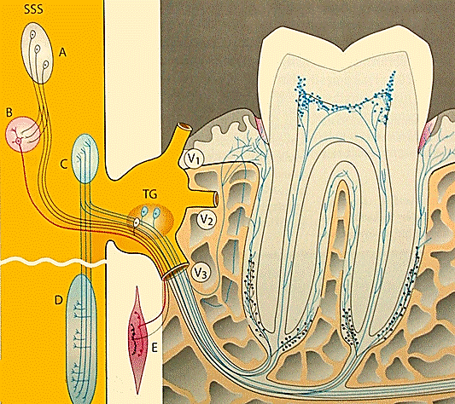
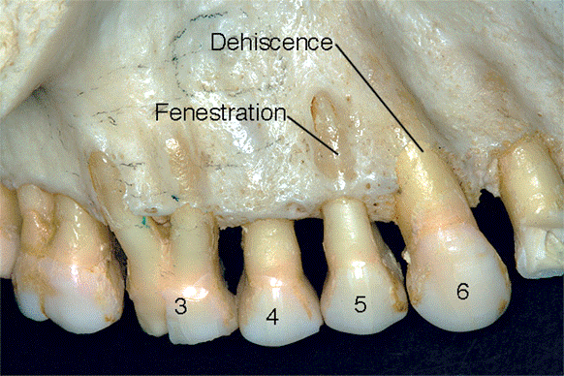
Dişi Destekleyen Dokuların Vaskülarizasyonu. Mandibula ve maksillanın inferior ve superior arterlerinden sağlanır. Periodontal ligamente üç yoldan ulaşır; apikal kanallar, alveoler kemiği penentre eden damarlar ve gingivadan gelip anastomoz yapan damarlar. Apikal damarlar, kökten geçip pulpaya uzanmadan önce periodontal ligamentin apikal bölgesinin kanlanmasını sağlarlar. Transalveoler damarlar lamina durayı perfore edip ligamente ulaşan damarların dallarıdır. İntraseptal damarlar dişetini vaskülarize etmeye devam edip servikal bölgede periodontal ligament damarlarıyla anastomoz yaparlar. Periodontal ligamentin venöz derenajı arterial damarları takip eder. Venöz drenajı destekleyen lenfatik sistem birleşim epitelinin hemen altından periodontal ligamente ulaşarak diğer damar sistemlerini takip edip periapikal bölgeye ulaşır. Buradan alveoler kemiğe ve mandibulada inferior dental kanala, maksillada da infraorbital kanala oradan da submaksiller lenf nodlarına ulaşır.

Kovalent bağ, iki atom arasında, bir veya daha fazla elektronun paylaşılmasıyla karakterize edilen kimyasal bağın bir tanımıdır. Genellikle bağ, ortaya çıkan molekülü bir arada tutan ortak çekim gücü olarak tanımlanabilir. Paylaşılan elektron ya da elektronlar, her iki çekirdek etrafında dolanacaklar, iki çekirdek arasındaki bölgede daha uzun süre bulundukları için bu bölgede (-) yüklü bir alan yaratacaklardır. Bu alan, her iki çekirdeğe bir çekme kuvveti uygulayarak bir bağ yaratır. Bazı inorganik maddelerin hidrojen(H), amonyak(NH3),klor(Cl), su(H2O) ve azot(N) molekülleri ile tüm organik maddelerin molekülleri kovalent bağ ile bir arada tutulmaktadır

